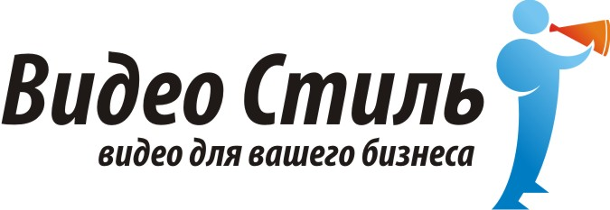
Студия "Видео Стиль"
г.Новосибирск, Красный Проспект 14, офис 16.
тел. +7 (383) 375-46-96
www.videonsk.com
www.audionsk.com
ВидеоСтиль.рф

Добрый день!

Студия "Видео Стиль" предлагает Вам полный комплекс услуг по производству аудио и видео рекламы: презентационные фильмы, мультфильмы, реклама для телевидения и сайтов, различные слайд-шоу, заставки и т.д.

Так же мы производим аудио ролики от самых простых до сложных песенных (постановочные, песенные, джинглы, пародии).

Студия "Видео Стиль" располагает собственной технической базой, позволяющей производить весь комплекс работ по съемкам, монтажу и озвучиванию.

УСЛУГИ Студии «Видео Стиль»:
ВИДЕОПРОИЗВОДСТВО  - Написание видео сценариев;  - Рекламные видео ролики;  - Корпоративные фильмы;  - Презентационные фильмы;  - Слайд-шоу;  - Статичные и анимированные видео заставки;  - Видео для выставок;  - Видео-презентации;  - Видео-каталоги;  - Анимационные ролики;  - 2D анимация;  - Технологические фильмы;  - Документальные фильмы;  - Учебные видео-пособия;  - Телевизионные передачи;  - Видеосъёмка;  - Видеомонтаж;  - Адаптация и редактирование имеющихся видеороликов и фильмов. | АУДИОПРОИЗВОДСТВО  - Написание аудио сценариев;  - Информационные и постановочные аудио ролики, IVR - автоответчик;  - Песенные аудио ролики;  - Корпоративные и рекламные песни;  - Джинглы;  - Звуковое оформление торговых центров;  - Подбор музыкальных произведений (Play – лист).  Конечный продукт может предлагаться в разных форматах, в зависимости от его использования: например для демонстрации на телеканалах, в кинотеатрах, на плазменных панелях или в интернете.

Наши работы можно посмотреть на сайте: www.videonsk.com или ВидеоСтиль.рф в разделе портфолио.
Мы открыты для сотрудничества и готовы работать с Вами.

Студия "Видео Стиль"
г.Новосибирск, Красный Проспект 14, офис 16.
тел. +7 (383) 375-46-96

www.videonsk.com
www.audionsk.com
ВидеоСтиль.рф

